Contacto
Kathrin Fleuchaus
Marketing Communications
Coperion GmbH
Theodorstraße 10
70469 Stuttgart/Alemania

Teléfono +49 (0)711 897 25 07
kathrin.fleuchaus@coperion.com
www.coperion.com
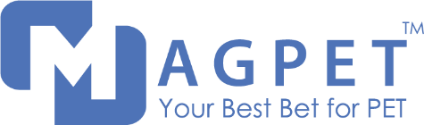

Comunicado de prensa

Planta de reciclaje de botellas de PET de un único proveedor
Coperion y Herbold Meckesheim suministran una planta de reciclaje «Bottle to Bottle» a Magpet Polymer
Stuttgart, junio de 2024 – Coperion y Herbold Meckesheim colaboran tecnológicamente en la construcción de una planta completa para el reciclaje «Bottle to Bottle» a partir de un único proveedor para el fabricante indio de envases de plástico y preformas, Magpet Polymer Pvt Ltd. Además del procesamiento mecánico completo de las botellas de PET usadas, el sistema de reciclaje abarca todos los pasos del proceso liderados por el sistema de extrusión, con una extrusora de doble husillo ZSK, incluido el sistema de peletizado y el reactor SSP (Solid State Polycondensation),
La planta de reciclaje de botellas de PET para Magpet está diseñada para un rendimiento de 5500 kg/h. para obtener un PET reciclado de alta calidad, aprobado por la Autoridad Europea de Seguridad Alimentaria (EFSA) y por la Administración de Alimentos y Medicamentos estadounidense (FDA) para el contacto directo con alimentos. Además, la granza de PET elaborada en la planta «Bottle to Bottle» está homologada por el propietario de la marca.
“El objetivo de Magpet ha sido siempre convertirse en líder en la introducción de nuevas tecnologías”, comenta Devendra Surana, director general de Magpet Polymers, empresa del grupo Mangum: “Esta planta de reciclaje de PET es un gran paso en esa dirección. Y va acompañado de nuestros esfuerzos por asumir una responsabilidad ecológica. Nos complace mucho colaborar con Herbold y Coperion para crear esta planta ultramoderna de reciclaje de botellas de PET en India”.
Planta completa de alta eficiencia a partir de un único proveedor
Magpet adjudicó la realización de la planta completa de reciclaje a Coperion y Herbold Meckesheim, empresas operativas de Hillenbrand, porque ambas empresas han coordinado de forma óptima sus tecnologías y ofrecen soluciones eficientes para el reciclaje de plástico, proporcionando de forma constante y fiable un producto PET reciclado de muy alta calidad.
Las plantas «Bottle to Bottle» de Coperion y Herbold Meckesheim permiten procesar conjuntamente todos los materiales reciclados, incluso si tienen diferentes valores de iV (viscosidad intrínseca) o densidades aparentes variables. Además, en comparación con los métodos convencionales de reciclaje de PET, la solución de Coperion-Herbold permite ahorrar en costes de proceso, de logística y en consumo de energía.
En primer lugar, las plantas de reciclaje «Bottle to Bottle» transforman las botellas de PET en escamas. Para ello, Herbold emplea granuladoras con tecnología de alimentación forzada y sistemas de lavado que procesan el PET de forma eficiente y cuidadosa, para minimizar la pérdida de material debido a la formación de finos y maximizar así el rendimiento.
A continuación tiene lugar el transporte y alimentación a la extrusora de reciclaje de doble husillo ZSK. Una vez allí, las escamas de PET se funden mediante un proceso muy suave, se dispersan y se transforman en una masa homogénea. La tecnología de doble husillo de la ZSK introduce la energía en la masa fundida de un modo extremadamente eficiente. Gracias al elevado par de 18 Nm/cm³ de la extrusora de doble husillo, el tiempo de residencia del PET en la extrusora es muy breve. La transformación tiene lugar a temperaturas bajas. La degradación de las cadenas de polímeros es mínima y la calidad del producto obtenido es muy alta. Los componentes volátiles, como monómeros, oligómeros y agua, se extraen de la mezcla fundida y se evacuan de manera fiable.
Tras salir de la extrusora de reciclaje ZSK, el flujo de material aún caliente se transfiere a través de una bomba de engranajes a una cortadora bajo el agua, y a un reactor SSP donde se condensa y se descontamina.
“En la planta de reciclaje "Bottle to Bottle" para Magpet unimos todas las ventajas tecnológicas de Coperion y Herbold Meckesheim. Todos los pasos del proceso, desde el tratamiento mecánico previo hasta el producto reciclado acabado, están adaptados entre sí de forma óptima, con lo que se obtiene un producto de PET reciclado de muy alta calidad y con la máxima eficiencia energética”, explica Jochen Schofer, Head of Sales Recycling de Coperion.
“Le deseamos mucho éxito a Magpet con la planta de reciclaje "Bottle to Bottle" y esperamos seguir colaborando en el futuro”, añade Mehmet Kaya, Sales Team Leader Asia de Herbold Meckesheim.

Acerca de Magpet
Magpet Polymers Pvt Ltd (www.magnumgroup.in) es el n.º 1 entre las empresas dedicadas al procesamiento de PET en el este y el noreste de India. Desde hace 15 años, la empresa marca las tendencias en la industria de PET. Dispone de una capacidad instalada de ~48 000 MTPA. La empresa trabaja para clientes de prestigio de todos los segmentos de la industria. Entre otros, Bisleri, Tata, Adani, Emami, Dabur, IRCTC, Diageo, Coca Cola, Campa Cola. Magpet está dirigida por personalidades visionarias que cuentan con más de 25 años de experiencia en la industria de envases de plástico y con el apoyo de un equipo de expertos altamente calificados y competentes, vinculados a la empresa desde hace tiempo.

Acerca de Coperion
Coperion (www.coperion.com) es una empresa industrial y tecnológica líder a nivel internacional en sistemas compounding y extrusión, clasificación, trituración y lavado, dosificación, pesaje, manipulación de materiales a granel y sistemas de transporte neumático, así como, molienda, mezclado, tratamiento térmico, sistema de filtración y otros servicios. Coperion desarrolla, produce y realiza el mantenimiento de instalaciones, maquinaria y componentes para la industria del plástico y del reciclaje de plásticos, así como también para la industria química, mineral, de baterías y para la industria alimentaria y farmacéutica. Coperion tiene más de 5.000 empleados(as) en todo el mundo repartidos en sus tres divisiones: Polímeros; Alimentación, Salud y Nutrición; y Servicio Posventa, así como también en sus más de 50 empresas internacionales de distribución y servicios. Coperion es una filial de Hillenbrand (NYSE: HI), una empresa industrial internacional que ofrece instalaciones de procesamiento y soluciones eficientes para clientes de diferentes sectores en todo el mundo. www.hillenbrand.com

Acerca de Herbold Meckesheim
Herbold Meckesheim (www.herbold.com) es un especialista líder en reciclaje y produce máquinas y sistemas para procesar residuos plásticos industriales limpios, como plásticos usados, mezclados y contaminados. Las soluciones de sistemas modulares para líneas de reciclaje automatizadas se prueban en el propio centro técnico de la empresa. Más de 260 empleados en la sede central y el personal de las agencias internacionales ofrecen asistencia para sistemas y máquinas personalizados según los requisitos del cliente, desde el diseño y la puesta en marcha hasta el final de su uso comercial. Desde 2022, Herbold Meckesheim forma parte de la nueva unidad Business Recycling de Coperion, que ofrece soluciones completas para el reciclaje de plásticos. Coperion es una empresa industrial y tecnológica líder a nivel internacional en sistemas compounding y extrusión, dosificación, pesaje, manipulación de materiales a granel y servicios. Coperion es una filial de Hillenbrand (NYSE: HI), una empresa industrial internacional que opera en más de 40 países ofreciendo soluciones eficientes para empresas de diferentes sectores en todo el mundo. www.hillenbrand.com



Apreciadas compañeras y compañeros:
Puede encontrar este comunicado de prensa en alemán, inglés, chino, español, italiano y turco, así como las imágenes en color en calidad imprimible para descargar en
https://www.coperion.com/en/news-media/newsroom/
.
Contacto editorial y ejemplares de muestra:
Dr. Jörg Wolters, KONSENS Public Relations GmbH & Co. KG,
Hans-Böckler-Str. 20, D-63811 Stockstadt am Main
Tel.: +49 (0)60 27 99 00 5-0
Correo electrónico: mail@konsens.de, Internet: www.konsens.de

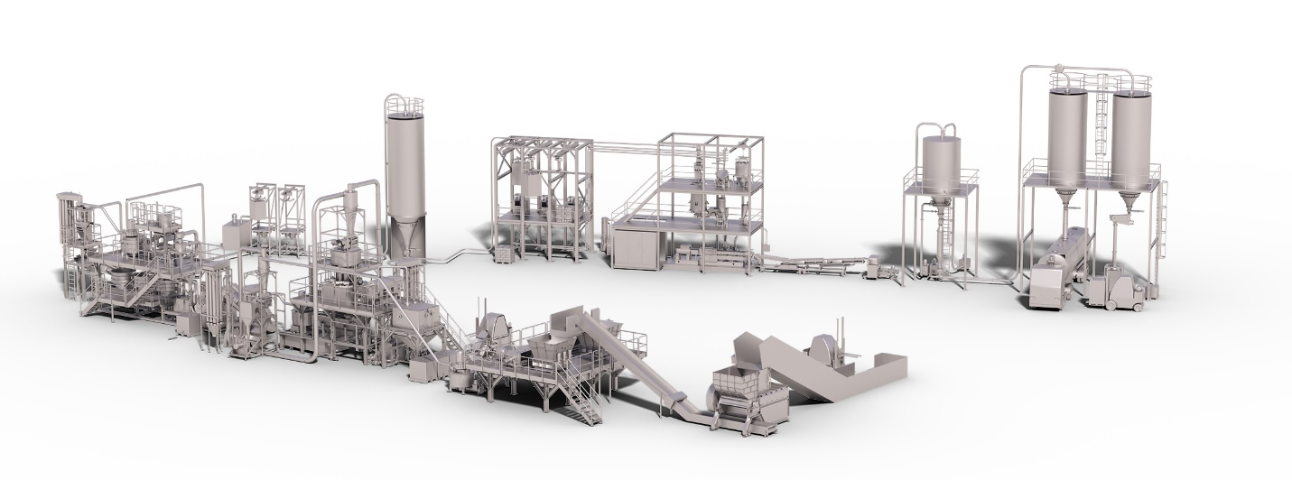
Coperion y Herbold Meckesheim realizan plantas completas muy eficientes para el reciclaje de plástico, desde el tratamiento mecánico previo hasta el producto final en forma de granza.
Imagen: Coperion, Stuttgart, Alemania

